Animales de granja
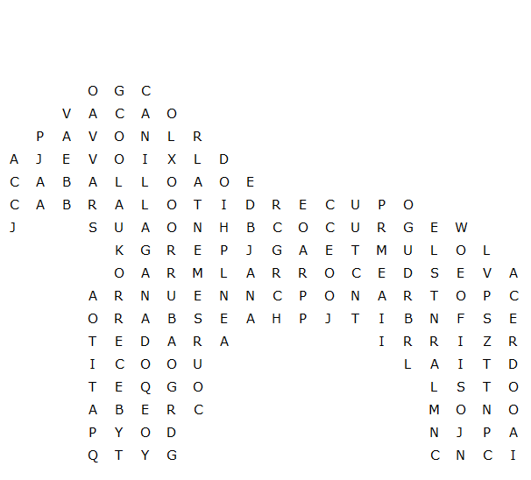

semental ansarino becerro caballo ganado

carnero puerca cabra pavo avesdecorral

cordero cerdito cabrito gallina pollito

patito yegua potro potra burro oveja

gallo gansa vaca toro mulo cerdo
Animales de granja – Solución
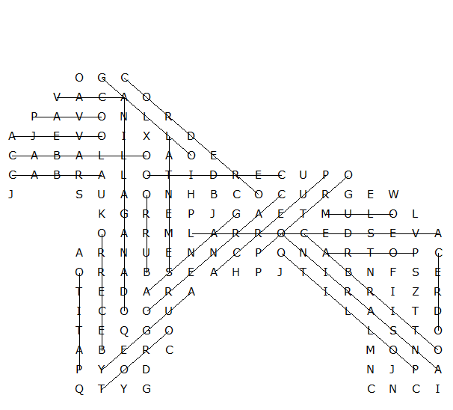

Esta hoja de trabajo se realizó utilizando TOOLBOX por Discovery Educational Software.

